选择题（1）
李仕才
1、关于自由落体运动的加速度g,下列说法正确的是( )
A.同一地点轻重不同的物体的g值一样大
B.北京地面的g值比上海地面的g值略大
C.g值在赤道处大于在南北两极处
D.g值在地面任何地方都一样
答案AB
解析在同一地点,轻、重物体的重力加速度g相同,故A正确;在地球表面,随纬度的升高,重力加速度增大,北京地面的g值比上海地面的g值略大,在赤道处的g值小于在南北两极处的g值,故B正确,C、D错误,故选AB。
2、(2018·山东临沭一中月考)如图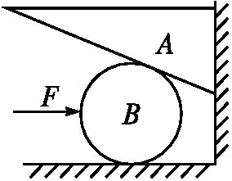所示,横截面为直角三角形的斜劈A,底面靠在粗糙的竖直墙面上,力F通过球心水平作用在光滑球B上,系统处于静止状态。当力F增大时,系统仍保持静止。则下列说法正确的是( )
A.A受到的摩擦力一定增大 B.墙对A的弹力一定减小
C.A对B的弹力一定增大 D.B对地的压力一定增大
答案CD
解析设A、B的总质量为M,A的质量为m。
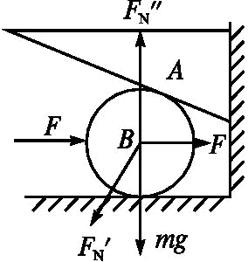
对B受力分析,如图:
根据平衡条件:F=F_{N}'sin θ,可见F增大则F_{N}'增大,即A、B之间的弹力增大,F_{N}″=mg+F_{N}'cos θ,可见F_{N}'增大则F_{N}″增大,根据牛顿第三定律,则B球对地面的压力增大,以整体为研究对象,竖直方向:F_{N}″+F_{f}=Mg,若F_{N}″增大至与Mg相等,则F_{f}=0,所以A受到的摩擦力减小,故A错误,C、D正确;以整体为研究对象,受力分析,根据平衡条件,水平方向:F_{N}=F,F增大则F_{N}增大,故B错误。
3、.如图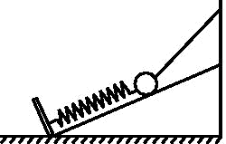,带有竖直支柱的斜面体静止在水平地面上,光滑的小球被轻质细线和轻弹簧系住静止于斜面体上,弹簧处于拉伸状态,现烧断细线,则在细线烧断瞬间( )
A.小球加速度方向沿斜面向下
B.小球所受合外力为零
C.斜面体对小球的支持力瞬间增大
D.地面对斜面体的支持力瞬间增大
答案AC
解析细线烧断的瞬间,弹簧的弹力不变,仍然沿斜面向下,小球受重力、支持力和弹簧的弹力作用,合外力沿斜面向下,故A正确,B错误。设开始细绳与斜面的夹角为α,斜面的倾角为θ,细绳烧断前,在垂直斜面方向上有F_{T}sin α+F_{N}=mgcos θ,细线烧断的瞬间,F_{N}=mgcos θ,可知支持力瞬间增大,故C正确。对整体分析,烧断前,整体重力等于支持力,烧断细线的瞬间,小球有沿斜面向下的加速度,小球处于失重状态,则地面支持力变小,故D错误。
4、.2015年12月10日,美国在夏威夷考艾乌的太平洋导弹靶场进行了一次中段反导试验,中段是指弹道导弹在大气层外空间依靠惯性飞行的一段。如图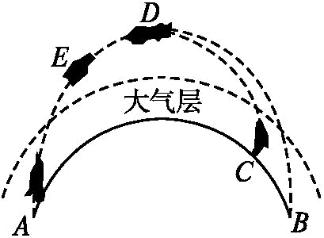所示,一枚蓝军弹道导弹从地面上A点发射升空,目标是攻击红军基地B点,导弹升空后,红军反导预警系统立刻发现目标,从C点发射拦截导弹,并在弹道导弹飞行中段的最高点D将其击毁,下列说法正确的是( )
A.图中E到D过程,弹道导弹机械能不断增大
B.图中E到D过程,弹道导弹的加速度大小不变
C.弹道导弹在大气层外运动轨迹是以地心为焦点的椭圆
D.弹道导弹飞行至D点时速度大于7.9 km/s
答案C
解析E到D过程,依靠惯性飞行,只受引力,只有引力做功,机械能守恒,故A错误。E到D过程,高度增大,地球对导弹的引力减小,加速度减小,故B错误。根据开普勒第一定律,导弹在大气层外只受地球引力,其运动轨迹是以地心为焦点的椭圆,故C正确。根据开普勒第二定律,导弹离地面越远速度越小,离地面越近速度越大,地面附近的速度为第一宇宙速度7.9 km/s,所以弹道导弹飞行至D点时速度小于7.9 km/s,故D错误。故选C。
5、(2017·湖北联考)在离水平地面h高处将一质量为m的小球水平抛出,在空中运动的过程中所受空气阻力大小恒为F_{f},落地时小球距抛出点的水平距离为x,速率为v,那么,在小球运动的过程中( )
A.重力做功为mgh
B.克服空气阻力做的功为F_{f}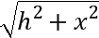
C.落地时,重力的瞬时功率为mgv
D.重力势能和机械能都逐渐减少
答案AD
解析重力做功为W_{G}=mgh,A正确;空气阻力做功与经过的路程有关,而小球经过的路程大于,故克服空气阻力做的功大于F_{f},B错误;落地时,重力的瞬时功率为重力与沿重力方向的分速度的乘积,故落地时重力的瞬时功率小于mgv,C错误;重力做正功,重力势能减少,空气阻力做负功,机械能减少,D正确。
6、

(2017·安徽金安区月考)如图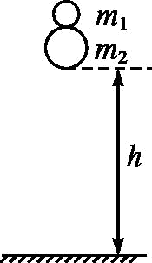所示,两质量分别为m₁和m₂的弹性小球叠放在一起,从高度为h处自由落下,h远大于两小球半径,所有的碰撞都是完全弹性碰撞,且都发生在竖直方向。已知m₂=3m₁,则小球m₁反弹后能达到的高度为( )
A.h B.2h
C.3h D.4h
答案D
解析下降过程为自由落体运动,触地时两球速度相同,v=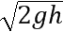,m₂碰撞地之后,速度瞬间反向,大小相等,选m₁与m₂碰撞过程为研究过程,碰撞前后动量守恒,设碰后m₁、m₂速度大小分别为v₁、v₂,选向上方向为正方向,则
m₂v-m₁v=m₁v₁+m₂v₂
由能量守恒定律得 (m₁+m₂)v²=m₁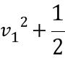m₂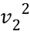,且m₂=3m₁
联立解得v₁=2
反弹后高度H=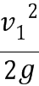=4h,D正确。
7、.(2017·湖南株洲质检)某种小灯泡的伏安特性曲线如图甲所示,三个完全相同的这种小灯泡连接成如图乙所示的电路,电源的内阻为1.0 Ω。现闭合开关S,理想电压表V的示数为4.0 V,则 ( )
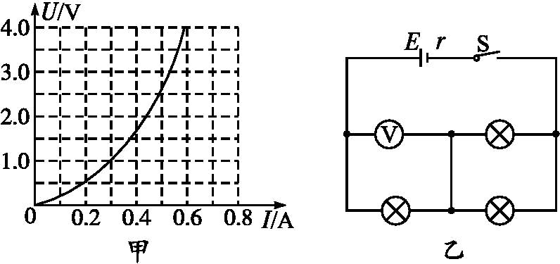
A.三个灯泡的总电阻为8.3 Ω
B.电源的电动势为5.6 V
C.电源消耗的热功率为3.0 W
D.电源的效率为89.3%
答案ABD
解析理想电压表V的示数为4.0 V,可知串联的灯泡电流0.6 A,此时小灯泡电阻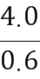 Ω=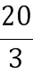 Ω;每个并联灯泡的电流为0.3 A,电压1.0 V,此时小灯泡电阻R_{L}=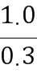 Ω=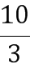 Ω,所以总电阻为R_{总}= Ω+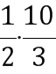 Ω=8.3 Ω,A正确;电动势等于E=4 V+1 V+0.6×1.0 V=5.6 V,B正确;电源消耗的热功率为P_{热}=0.6²×1.0 W=0.36 W,C错误;电源效率η=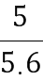×100%=89.3%,D正确。
8、如图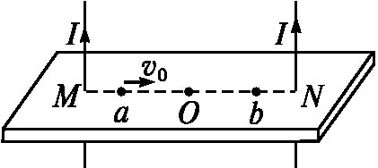所示,两根长直导线竖直插入光滑绝缘水平桌面上的M、N两小孔中,O为M、N连线中点,连线上a、b两点关于O点对称;导线均通有大小相等、方向向上的电流;已知长直导线在周围产生的磁场的磁感应强度B=k,式中k是常量、I是导线中电流、r为点到导线的距离;一带正电的小球以初速度v₀从a点出发沿连线运动到b点。关于上述过程,下列说法正确的是( )
A.小球一直做匀速直线运动
B.小球先做加速运动后做减速运动
C.小球对桌面的压力一直在增大
D.小球对桌面的压力先减小后增大
答案AC
解析根据右手螺旋定则可知直线M附近的磁场方向垂直于MN向里,直线N附近的磁场方向垂直于MN向外,磁场大小先减小过O点后反向增大,根据左手定则可知,带正电的小球受到的洛伦兹力方向开始向上,过O点后洛伦兹力的方向向下。由此可知,小球将做匀速直线运动,小球对桌面的压力一直在增大,故A、C正确,B、D错误。故选A、C。
9、(2017·江西赣州一模)如图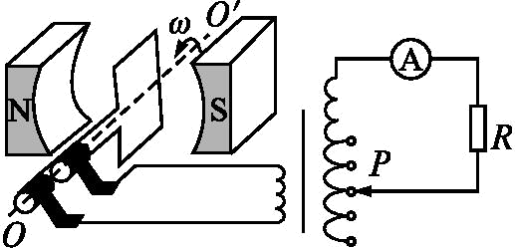所示,发电机的矩形线圈面积为S,匝数为N,绕OO'轴在磁感应强度为B的匀强磁场中以角速度ω匀速转动。从图示位置开始计时,下列判断正确的是( )
A.此时穿过线圈的磁通量为NBS,产生的电动势为零
B.线圈产生的感应电动势的瞬时值表达式为e=NBSωsin ωt
C.P向下移动时,电流表示数变小
D.P向下移动时,发电机的电功率增大
答案BD
解析图示位置,磁感线与线圈平面垂直,磁通量最大,即Φ=BS,感应电动势为零,A错误;感应电动势的最大值E_{m}=NBSω,瞬时值表达式e=E_{m}sin ωt=NBSωsin ωt,B正确;P向下移动时,副线圈的匝数n₂增大,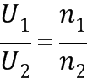,U₂增大,电流表的示数增大,而发电机的电功率等于变压器的输入功率也等于变压器的输出功率,P=U₁I₁=U₂I₂,所以发电机的电功率增大,C错误,D正确。
10、物理学家通过对实验的深入观察和研究,获得正确的科学认知,推动物理学的发展。下列说法符合事实的是( )
A.赫兹通过一系列实验,证实了麦克斯韦关于光的电磁理论
B.查德威克用α粒子轰击N获得反冲核O,发现了中子
C.贝可勒尔发现的天然放射性现象,说明原子核有复杂结构
D.卢瑟福通过对阴极射线的研究,提出了原子核式结构模型
答案AC
解析查德威克通过用α粒子轰击铍核的实验发现了中子,选项B错误;卢瑟福通过α粒子散射实验提出了原子的核式结构模型,选项D错误。
11、(2017·河北唐山模拟)对于一定质量的理想气体,下列论述中正确的是( )
A.若单位体积内分子个数不变,当分子热运动加剧时,压强一定变大
B.若单位体积内分子个数不变,当分子热运动加剧时,压强可能不变
C.若气体的压强不变而温度降低时,则单位体积内分子个数一定增加
D.若气体的压强不变而温度降低时,则单位体积内分子个数可能不变
E.若气体体积减小,温度升高,单位时间内分子对器壁的撞击次数增多,平均撞击力增大,因此压强增大
答案ACE
解析气体压强的大小与气体分子的平均动能和单位体积内的分子数两个因素有关。若单位体积内分子数不变,当分子热运动加剧时,决定压强的两个因素中一个不变,一个增大,故气体的压强一定变大,A对,B错;若气体的压强不变而温度降低时,气体的体积一定减小,故单位体积内的分子个数一定增加,C对,D错;由气体压强产生原因知,E对。
12、.(2017·宁夏六盘山高级中学期末)以下说法正确的有( )
A.阳光下肥皂膜上的彩色条纹属于光的衍射现象
B.太阳光通过三棱镜产生的彩色条纹是由于折射造成的
C.一束光由介质斜射向空气,界面上可能只发生反射现象而没有折射现象
D.水面油膜呈现彩色条纹是光的干涉现象,这说明了光是一种波
E.未见其人,先闻其声说明声波有衍射现象而光波没有衍射现象
答案BCD
解析阳光下肥皂膜上的彩色条纹属于光的干涉现象,A错误;太阳光通过三棱镜产生的彩色条纹是由于折射造成的,B正确;一束光由介质斜射向空气,界面上可能只发生反射现象而没有折射现象,C正确;水面油膜呈现彩色条纹是光的干涉现象,干涉是波特有的现象,这说明了光是一种波,D正确;未见其人,先闻其声说明声波有衍射现象,一切波均能发生衍射,E错误。

